WILL WILLIAMS
ΓΕΩΓΡΑΦΙΑ, ΟΙ ΒΑΣΙΚΕΣ ΕΝΝΟΙΕΣ
ΜΕΤΑΦΡΑΣΗ: ΤΟΝΙΑ ΤΡΑΚΚΙΔΟΥ

ISBN: 978-618-5077-54-9 Αριθµός σελίδων: 185 Διάσταση: 14 Χ 20 εκ. Τιµή: 15,90 ευρώ

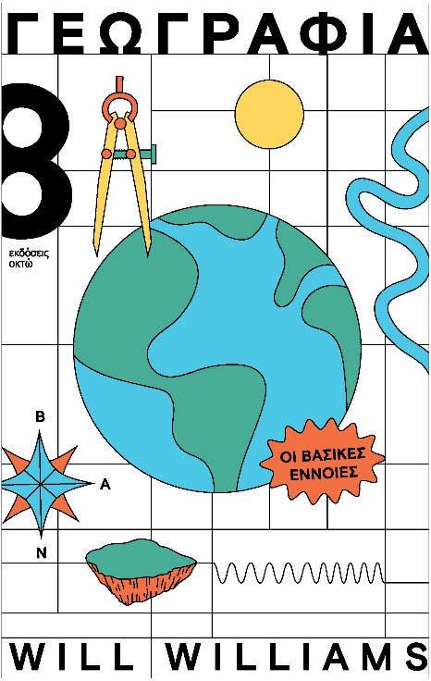

ΤΟ ΒΙΒΛΙΟ / ΣΥΝΟΨΗ
Ο Will Williams ξαναφέρνει στο προσκήνιο τη γεωγραφία αναδεικνύοντας το εύρος της. Αυτό το βιβλίο περιλαµβάνει τα πάντα – από τις ηφαιστειακές εκρήξεις, τους ποταμούς, τις ακτές και την κλιµατική αλλαγή μέχρι τον παγκόσμιο πληθυσμό, τον τουρισµό, τα µοντέλα ανάπτυξης οικισµών, την ενέργεια και την παραγωγή· και όλα αυτά είναι γεωγραφία! Όπως λέει ο συγγραφέας, πρόκειται για ένα γνωστικό αντικείμενο που περιλαµβάνει τις φυσικές επιστήµες, τα οικονοµικά και την κοινωνιολογία, καθώς και τους υποκλάδους της γεωγραφίας, όπως η γεωλογία, η γεωµορφολογία και η τεκτονική. Γραμμένο με εύληπτο τρόπο, εξηγεί βασικές έννοιες της γεωγραφίας, τόσο του φυσικού όσο και του ανθρώπινου κόσμου.
Αν είστε αρκετά νέοι για να έχετε διδαχτεί τις θεωρίες για το πώς έχει αλλάξει το τοπίο µε την πάροδο του χρόνου ή την οικονοµική και κοινωνική σηµασία της αύξησης του πληθυσµού, αναµφίβολα θα αποκοµίσετε νέες γνώσεις από αυτό το βιβλίο· αν, πάλι, δεν φτάσατε ποτέ πέρα από την αποµνηµόνευση του µήκους του Νείλου και του Αµαζονίου, το βιβλίο αυτό θα είναι µια αποκάλυψη.
Είτε πρόκειται για ένα ταξίδι ανακαλύψεων είτε για ένα βοήθηµα σε µελλοντικά παιχνίδια γνώσεων, το βιβλίο αυτό έχει να προσφέρει πολλά σε όποιον ενδιαφέρεται να µάθει πώς λειτουργεί ο πλανήτης µας και οι κάτοικοί του. Αυτός ο ισχυρισµός µπορεί να ακούγεται υπερβολικός, αλλά έτσι είναι η γεωγραφία.

Ο ΣΥΓΓΡΑΦΕΑΣ
Γεννημένος είκοσι πέντε μέτρα μακριά από τη ζυθοποιία Marston στο Burton upon Trent, ο Will Williams ήξερε πάντα ότι οι τοποθεσίες θα ήταν σημαντικές στη ζωή του. Ύστερα από μια καλή σχολική εκπαίδευση στο King Edward’s του Lichfield, μετακόμισε στο Hertford College του Πανεπιστημίου της Οξφόρδης, όπου σπούδασε γεωγραφία. Παρόλο που κρυφά τρέφει την επιθυμία να γίνει κασκαντέρ, σήμερα είναι επικεφαλής του Τμήματος Γεωγραφίας στο St Paul’s του Λονδίνου. Το μέρος που αποκαλεί σπίτι του, όμως, είναι κοντά στις όχθες του Γαρούνα στη νοτιοδυτική Γαλλία, με τη σύζυγό του Christelle και την κόρη του Fleuve.

ΠΕΡΙΕΧΟΜΕΝΑ

Πρόλογος 9
Εισαγωγή 11

Ο ΦΥΣΙΚΟΣ ΚΟΣΜΟΣ
Ποταµοί 17
Ακτές 41
Τεκτονική 49
Κλίµα και καιρός 79
Παγκόσµια ζητήµατα 97

Ο ΚΟΣΜΟΣ ΤΩΝ ΑΝΘΡΩΠΩΝ
Παγκόσµιος πληθυσµός 117
Εποικισµός 139
Παραγωγή και ενέργεια 155
Τουρισµός 161
Ανάπτυξη 169

Επίλογος 181
Προτεινόµενη βιβλιογραφία 183
Ευχαριστίες 185

